ДНІПРОВСЬКИЙ НАЦІОНАЛЬНИЙ УНІВЕРСИТЕТ ІМЕНІ ОЛЕСЯ ГОНЧАРА

ФАКУЛЬТЕТ ПРИКЛАДНОЇ МАТЕМАТИКИ

КАФЕДРА КОМП’ЮТЕРНИХ ТЕХНОЛОГІЙ

**Лабораторна робота №1**

**«Налаштування управління інцидентами в Service Manager»**

**з курсу «Управління IT-сервісами та контентом»**

**Варіант №14**

Виконав:

студент групи ПК-21м-1

Єгор Панасенко

Дніпро, 2021

# 1. Постановка задачі:

**Налаштування управління інцидентами в Service Manager**

Деякі функції в Service Manager дозволяє спростити створення інцидентів. В Service Manager можна налаштувати параметри інцидентів, наприклад такі.

1. Обчислення пріоритетів на основі впливу і терміновості
2. Цільове час дозволу
3. Префікси, що використовуються для номерів інцидентів
4. Тривалість зберігання закритого інциденту в базі даних Service Manager

Можна створити шаблон інциденту для заповнення певних полів для зазначеного типу інциденту, наприклад проблеми з електронною поштою. Персонал служби підтримки використовує шаблони при створенні інциденту. У шаблоні заздалегідь заповнені деякі поля інциденту, наприклад ім'я аналітика служби підтримки, який займається проблемами з електронною поштою.

Можна налаштувати Управління інцидентами для автоматичного створення інцидентів на підставі управління необхідної конфігурацією для елементів конфігурації, які не відповідають вимогам. Це працює тільки в тому випадку, якщо у вашому середовищі встановлена ​​Configuration Manager з базовими показниками управління необхідної конфігурацією.

У процедурах з цього розділу Відомості про настроювання інцидентів. Можна визначити пріоритет інциденту на основі впливу і терміновості, вказати час дозволу в залежності від пріоритету інциденту, створити шаблон інциденту і створити новий інцидент на основі управління необхідної конфігурацією.

*Налаштування параметрів інцидентів*

Процедури з цього розділу використовуються для настройки параметрів префіксів номерів інциденту, обмежень на вкладення файлів, обчислення пріоритету інцидентів і веб-параметрів System Center Operations Manager.

В Service Manager всі номери інцидентів починаються з "IR". але можна змінити префікс, який використовується для номерів інцидентів.

Діюча в організації політика може обмежувати кількість файлів, що вкладаються в кожен інцидент (не більше п'яти), а також максимальний розмір кожного файлу (до 500 КБ).

Для обчислення пріоритету інциденту використовується шкала від 1 до 9. Вищим є пріоритет 1. Пріоритет залежить від впливу та терміновості. Параметри впливу і терміновості може мати значення «Високий», «Середній» і «Низький». Вони налаштовуються при створенні інциденту.

Час дозволу визначає, скільки часу має йти на дозвіл інциденту. Час дозволу залежить від пріоритету. Зазвичай час дозволу слід задавати для інцидентів з високим пріоритетом. У процедурах з цього розділу описано, як задати значення для вкладених файлів, пріоритету інцидентів і часу дозволу.

Можна створити з'єднувач для імпорту попереджень і конфігураційних одиниць з Operations Manager. За допомогою з'єднувача попереджень Operations Manager Service Manager може створювати інциденти на основі попереджень. При перегляді цих інцидентів в Service Manager можна вибрати посилання, щоб отримати додаткові відомості про попередження або про стан працездатності елемента конфігурації. Для надання цих відомостей Service Manager використовує сервер веб-консоль Operations Manager. Service Manager використовує URL-адресу, вказану в веб-параметрі Operations Manager, для підключення до Operations Manager.

*Створення шаблону інциденту*

Коли аналітик служби підтримки отримує виклик, йому потрібно зібрати безліч різних відомостей для створення інциденту, в тому числі зведені дані по проблемі, ім'я користувача, якому буде призначено інцидент, ступінь впливу, терміновість і рівень інциденту (1, 2 або 3). Для деяких систем на підприємства такі дані вже можуть бути відомі.

Наприклад, якщо відбувається проблема з системою електронної пошти, для інциденту визначається високий рівень впливу і високий рівень терміновості. Він обробляється на другому рівні і призначається певній аналітику. Можна створити шаблон інциденту, який буде застосовуватися до форми створення інциденту і заповнювати безліч полів для нового інциденту. Це скоротить час, необхідний для створення інциденту, і гарантує точність і узгодженість даних.

Шаблони інцидентів також використовуються в рамках робочого процесу зміни інциденту. Наприклад, компанія може визначити, що якщо рівень терміновості для проблеми, пов'язаної з принтером, змінюється з низького на високий, то інцидент повинен автоматично переходити на другий рівень.

Процедури з цього розділу можна використовувати для того, щоб створити два шаблони інцидентів: один для створення інцидентів, пов'язаних з електронною поштою, а інший для використання в робочому процесі зміни інциденту для проблем, пов'язаних з принтером.

*Налаштування підтримки інцидентів для електронної пошти*

У дзвінка ЗАМІСТЬ службу підтримки кінцеві користувачі можуть відправляти про інциденти Електронною поштою Версію для спеціальну адресу . Можна використовувати кілька адрес електронної пошти: один для програмного забезпечення і один для принтерів. Наприклад, при відправці повідомлення в Helpdesk@Helpdesk.Woodgrove.comMicrosoft Exchange Server копіює повідомлення в папці скидання на комп'ютері, на якому розміщується служба SMTP-сервер. Service Manager це загальне відстежує і обробляє ресурс повідомлення в інциденті . Service Manager відділу адресу аналізує і намагається зіставити користувача в базі Даних Service Manager. Якщо Service Manager не вдається знайти користувача в базі даних Service Manager, повідомлення переміститься в папку "Bad Folder" і інциденти не створюються. Адміністратор спостерігає за папкою повідомлень з помилками.

Інфраструктура, необхідна для роботи з інцидентами, що створюється електронна пошта, включає існуючий сервер під керуванням Exchange Server або SMTP-сервер, а також новий сервер, на якому запущена службі для SMTP Service Manager. Для цього нового сервера використовуйте служби служби IIS \ (IIS) \ СМТП послуги (входять до складу Windows Server) на комп'ютері, на якому розміщений сервер управління Service Manager або на окремому віддаленому сервері.

Делегуйте один з існуючих серверів, на яких працює Exchange Server або SMTP-сервер на підприємстві, для маршрутизації всіх повідомлень електронної пошти, адресованих службі підтримки, а потім налаштуйте службу IIS SMTP для використання з Service Manager. Точні інструкції для різних версій Exchange Server SMTP і служби виходять за межі цього керівництва.

*Установка обмежень на вкладення файлів в Service Manager*

Використовуйте наступну процедуру, щоб обмежити кількість і розмір файлів, які можуть бути приєднані до інциденту в Service Manager. У цьому прикладі Встановіть максимальне число файлів рівним 5, а максимальний розмір файлу - 500 кілобайт (КБ).

1. В консолі Service Manager клацніть елемент Адміністрування.

2. В області Адміністрування розгорніть вузол адміністрування виберіть пункт Параметри.

3. В області Параметри клацніть Параметри інциденту.

4. В області завдання в розділі Параметри інцідента клацніть Властивості.

5. У діалоговому вікні Параметри інциденту клацніть Загальні.

6. Встановіть Максимальне число вкладених файлів рівним 5.

7. Встановіть максимальний розмір (КБ) 500, а потім натисніть кнопку ОК.

При створенні нового або зміну існуючого інциденту можна вкласти не більше п'яти файлів, розмір кожного з яких не повинен перевищувати 500 КБ.

*Завдання пріоритету інциденту*

Використовуйте наступну процедуру в Service Manager, щоб визначити таблицю обчислення пріоритету на основі параметрів впливу і терміновості, визначених під час створення інциденту.

1. В консолі Service Manager клацніть елемент Адміністрування.

2. В області Адміністрування розгорніть вузол адміністрування виберіть пункт Параметри.

3. В області Параметри клацніть Параметри інциденту.

4. В області завдання в розділі Параметри інцідента клацніть Властивості.

5. У діалоговому вікні Параметри інциденту виберіть Обчислення пріоритету.

6. Для кожного з параметрів «високий», «середній» і «низький» як для впливу, так і для терміновості виберіть значення пріоритету інциденту від 1 до 9, а потім натисніть кнопку ОК.

При створенні нового або зміну існуючого інциденту підсумкове значення пріоритету має збігатися зі значенням, зазначеним у таблиці для певного значення впливу і терміновості (високого, середнього або низького).

*Завдання часу дозволу інциденту за замовчуванням*

Використовуйте наступну процедуру, щоб задати час дозволу на основі пріоритету інциденту в Service Manager.

1. В консолі Service Manager клацніть елемент Адміністрування.

2. В області Адміністрування розгорніть вузол адміністрування виберіть пункт Параметри.

3. В області Параметри клацніть Параметри інциденту.

4. В області завдання в розділі Параметри інцідентащелкніте Властивості.

5. У діалоговому вікні Параметри інциденту виберіть час дозволу.

6. Для кожного з параметрів пріоритету від 1 до 9 вкажіть час дозволу інциденту.

7. Натисніть кнопку ОК.

При створенні нового або зміну існуючого інциденту його підсумкові значення часу дозволу повинні збігатися зі значеннями, заданими в попередніх процедурах.

**Завдання**

Створити шаблон інциденту та задати обмеженя на вкладення файлів (до 3 файлів та рзмір до 200 кБ), пріоритет інциденту (3) та час дозволу інциденту за замовчування.

Результати оформити у вигляді звіту.

# 2. Виконання завдання

1. Було запущено консоль диспетчера служб і перейдіть до робочої області бібліотеки.
2. Вибрано Шаблони на панелі навігації.
3. Відобразився список усіх доступних шаблонів. Натиснемо Створити шаблон на панелі завдань праворуч:

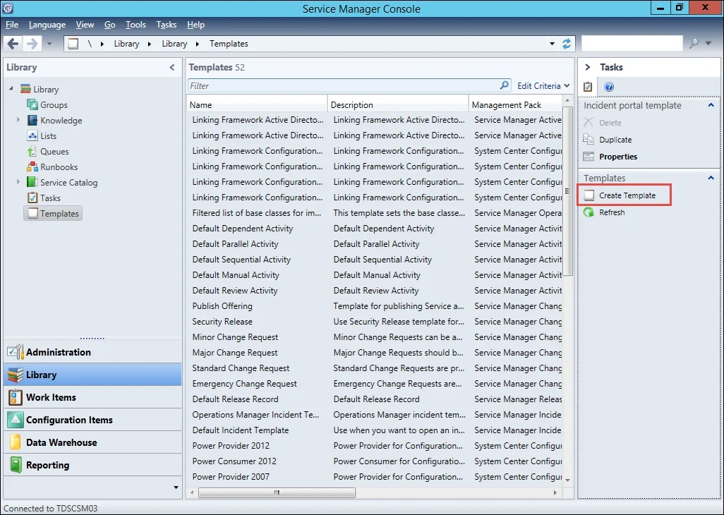

1. Це відкрило нову діалогову форму, де потрібно ввести назву та опис шаблону. Вам також потрібно вибрати цільовий клас і пакет керування для зберігання цього шаблону.
2. Введено інцидент локального принтера як назву шаблону.
3. Введено Використовуйте цей шаблон, щоб зареєструвати будь-які проблеми, пов’язані з локальними принтерами, як опис шаблону.
4. Натиснено кнопку «Огляд...», вибрано клас «Інцидент» і натиснено «ОК».
5. Вибрано пакет керування для зберігання шаблону, вибраний пакет керування призначений для цієї мети. Коли потрібний пакет керування вибрано, натиснуто кнопку OK:

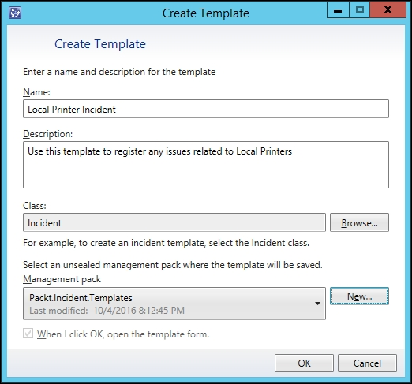

1. Тепер має відображена форма інциденту. Введено таку інформацію:
   1. Назва: Проблема з локальним принтером
   2. Категорія класифікації: Проблеми друку
   3. Вплив: низький
   4. Терміновість: низька
2. Потім натиснено OK, щоб завершити створення шаблону.